**TRƯỜNG ĐẠI HỌC GIAO THÔNG VẬN TẢI**



**KHOA CÔNG NGHỆ THÔNG TIN**

---------------o0o---------------

# 

# Bài tập lớn môn học

**CHUYÊN ĐỀ VỀ CÔNG NGHỆ PHẦN MỀM**

**ĐỀ TÀI: Web quản lý vai trò người dùng trong hệ thống**

|  |  |
| --- | --- |
| **Dương Minh Việt** | **191201134** |
| **Nguyễn Minh Tú** | **191213923** |
| **Phùng Tiến Long** | **191204760** |
| **Hứa Khắc Hiếu** | **191214158** |

**Lớp: Chuyên đề công nghệ phần mềm NO1**

**Khóa: 60**

Lời nói đầu

Ngày nay, công nghệ thông tin đã trở thành một phần tất yếu của cuộc sống. Con người đang ngày càng thích nghi và áp dụng kết quả của công nghệ thông tin vào tất cả mọi lĩnh vực để phục vụ cho đời sống xã hội.

Sau hai năm kể từ đại dịch Covid-19 bùng phát, đất nước chúng ta đã được cho phép mở cửa và phát triển kinh tế. Nhu cầu tuyển dụng nhân sự của các công ty, doanh nghiệp được đẩy lên cao vì phải cắt giảm bớt nhân sự khi gặp phải đại dịch. Khi quy mô nhân sự của công ty, tổ chức , doanh nghiệp càng lớn thì yêu cầu quản lý thông tin nhân sự, các quy trình trong tổ chức cần phải được quan tâm và chú trọng.

Các quy trình trước đây trong tổ chức đều phải đợi chờ rất lâu mới được duyệt vì đơn từ phải được chuyển và phê duyệt qua từng cấp phòng ban để tối ưu được hiệu quả năng suất, thời gian cũng như con người và tiền bạc trong quá trình xử lí các quy trình việc áp dụng công nghệ thông tin vào hệ thống của tổ chức là điều cấp thiết. Vì mỗi nhân sự trong hệ thống đều có những vai trò riêng nên để quy trình diễn ra thuận lợi thì các vai trò của các thành viên trong tổ chức phải chính xác.

Bài toán “Quản lý vai trò người dùng trong hệ thống” được đặt ra qua những nội dung cơ bản trên. Hệ thống “Web quản lý vai trò người dùng trong hệ thống” phải được đảm bảo cả về mặt UI/UX để giúp người dùng có những trải nghiệm tốt nhất và công việc được hiệu quả, năng suất, tiết kiệm thời gian và chi phi nhất.

Chương I: Tổng quan về đề tài

1. Lựa chọn đề tài
2. Lý do chọn đề tài

Quy trình là một thành phần không thể thiếu trong hệ thống tổ chức. Vì khi cấp dưới cần gửi yêu cầu cần phải được sự cho phép của các nhân viên cấp trên đó được gọi là 1 quy trình. Những quy trình ngang cấp hoặc hơn kém nhau 1,2 cấp thì việc phê duyệt đơn từ, quy trình bằng cách thủ công, trực tiếp như trước vẫn rất hiệu quả, nhưng khi quy trình phê duyệt cần phải trải qua quá nhiều cấp bậc thì điều đó gián tiếp làm cho công việc trở nên chậm đi. Để hệ thống quy trình có thể hoạt động một cách mượt mà thì việc quản lý vai trò của các cá nhân trong hệ thống là vô cùng cần thiết để biết xem họ có những quyền thao tác phê duyệt, gửi đơn,… thì cần có hệ thống để quản lý vai trò của từng người dùng.

1. Mục đích chọn đề tài

Dựa trên nhu cầu thực tế của xã hội nhằm giải quyết để giảm đi những bất cập trong công tác quản lý vai trò nhân sự trong hệ thống tổ chức, giải pháp hiệu quả nhất hiện nay là đầu tư công nghệ và thiết bị hiện đại, ứng dụng công nghệ thông tin và tự động hoá trong điều hành và quản lý nhân sự đề nâng cao chất lượng phục vụ, đổi mới phương thức quản lý, tăng năng xuất hiệu quả. Đó là những nội dung cơ bản đề cập đến trong đề tài này.

Phần mềm ứng dụng web quản lý vai trò người dùng trong hệ thống sẽ hỗ trợ rất nhiều cho việc quản lý vai trò của từng cá nhân, người dùng trong hệ thống. Bạn không cần thiết phải biết nhiều về tin học, bạn vẫn có thể sử dụng phần mềm quản lý nhân sự một cách hiệu quả. Giao diện thuận tiện dễ sử dụng của chương trình sẽ luôn khiến bạn cảm thấy thật thoải mái khi sử dụng phần mềm này.

1. Nội dung nghiên cứu

Để giải quyết bài toán cần nghiên cứu những vấn đề sau:

* Tìm hiểu danh sách các vai trò của hệ thống tổ chức.
* Tìm hiểu về nghiệp vụ khi thêm mới một người dùng vào danh sách.
* Tìm hiểu nghiệp vụ khi cập nhật vai trò của người dùng.
* Tìm hiểu nghiệp vụ khi xóa thông tin người dùng.
* Tìm hiểu những yêu cầu có tính tái lặp để xây dựng ra base chung cho thuận tiện việc phát triển ứng dụng web.

Chương II: Phân tích và thiết kế hệ thống

1. Biểu đồ phân rã chức năng – BFD
2. Biểu đồ

1. Mô tả chức năng
2. Chức năng quản lý người dùng

Hệ thống cho phép người quản lý có thể xem toàn bộ dữ liệu về người dùng, cho phép thêm nhiều người dùng, xoá người dùng và sửa vai trò người dùng trong hệ thống.

Hệ thống cho phép người quản lý lọc ra dữ liệu theo các tiêu chí và tìm kiếm người dùng trong hệ thống.

Hệ thống cũng cho phép người quản lý thêm mới hàng loạt người dùng từ file excel nhập khẩu.

1. Chức năng quản lý phòng ban

Hệ thống cho phép người quản lý có thể xem toàn bộ dữ liệu về các phòng ban hiện có, cho phép thêm, sửa , xoá và tìm kiếm phòng ban trong hệ thống.

1. Chức năng quản lý vị trí công việc

Hệ thống cho phép người quản lý có thể xem toàn bộ dữ liệu về các vị trí công việc hiện có, cho phép thêm, sửa , xoá và tìm kiếm vị trí công việc trong hệ thống.

1. Chức năng quản lý vai trò

Hệ thống cho phép người quản lý có thể xem toàn bộ dữ liệu về các vai trò hiện có, cho phép thêm, sửa , xoá và tìm kiếm vai trò trong hệ thống.

1. Chức năng báo cáo

Hệ thống cho phép người quản lý xuất khẩu ra file Excel về danh sách người dùng.

1. Biểu đồ luồng dữ liệu – DFD
2. Biểu đồ DFD mức ngữ cảnh

1. Biểu đồ DFD mức 0

1. Biểu đồ DFD mức 1
2. Biểu đồ DFD mức 1 – chức năng quản lý người dùng

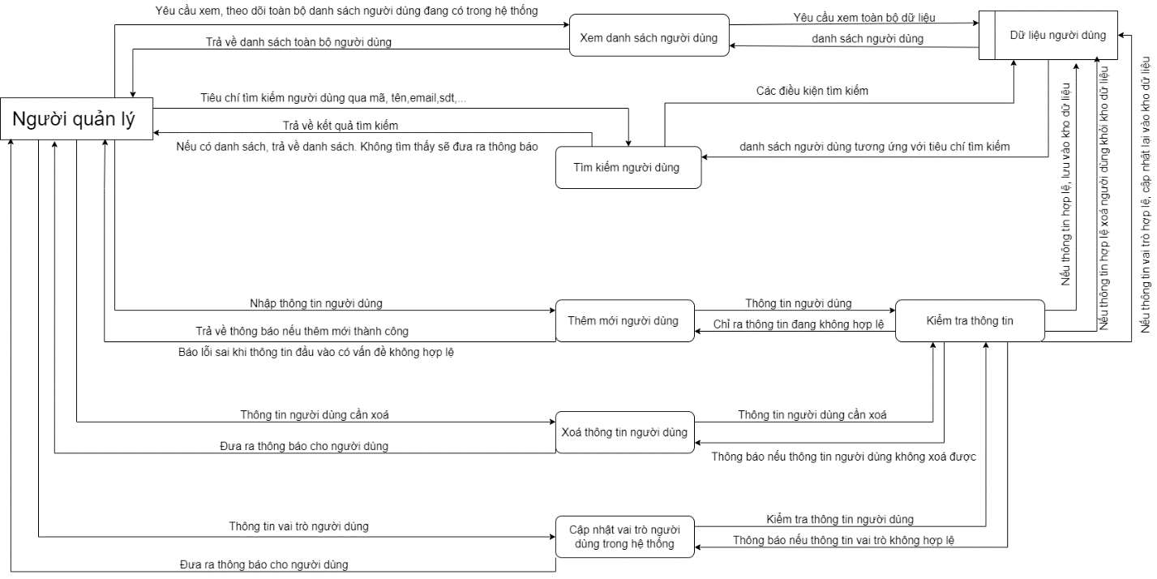

1. Biểu đồ DFD mức 1 – chức năng quản lý phòng ban

1. Biểu đồ DFD mức 1 – chức năng quản lý vị trí công việc

1. Biểu đồ DFD mức 1 – chức năng quản lý vai trò

1. Biểu đồ DFD mức 1 – chức năng báo cáo



1. Biểu đồ thực thể liên kết – ERD

1. Biểu đồ dữ liệu quan hệ - RDM

Chương III: Thiết kế cơ sở dữ liệu

1. Phân tích yêu cầu của việc thiết kế cơ sở dữ liệu quản lý vai trò của người dùng trong hệ thống
2. Mục tiêu

Hệ thống quản lý vai trò của người dùng bao gồm các chức năng:

* Quản lý người dùng
* Quản lý phòng ban
* Quản lý vị trí công việc
* Quản lý vai trò
* Báo cáo

1. Khảo sát

Người quản lý sẽ thông qua hệ thống để có thể quản lý được người dùng, phòng ban, vị trí công việc, vai trò và khi quản lý muốn biết chi tiết thông tin sẽ thông qua chức năng báo cáo để có thể xem tổng quát.

1. Thiết kế cơ sở dữ liệu ở mức khái niệm

1. Thiết kế cơ sở dữ liệu ở mức logic
2. Biến đổi tập thực thể liên kết sang lược đồ quan hệ
3. Thực thể User (Người dùng):

User(UserID, UserName, UserCode, PositionID, DepartmentID, Email, RoleName, UserState)

1. Thực thể Position (Vị trí công việc):

Position(PositionID, PositionCode, PositionName)

1. Thực thể Department (Phòng ban):

Department(DepartmentID, DepartmentCode, DepartmentName)

1. Thực thể Role (Vai trò):

Role(RoleID¸RoleCode,RoleName)

1. Thực thể UserRole (Người dùng – vai trò):

UserRole(UserID,RoleID)

1. Thiết kế cơ sở dữ liệu ở mức vật lý

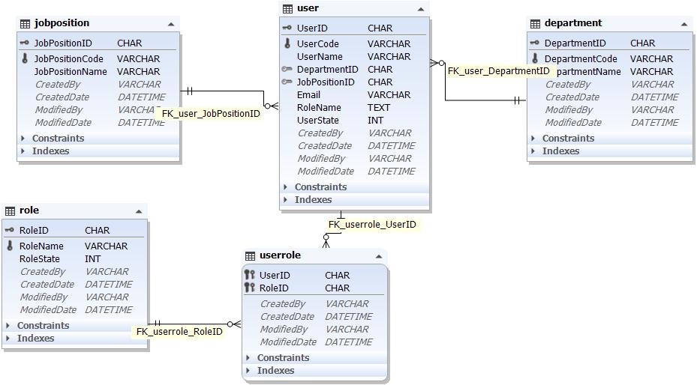

Chương IV: Giao diện Demo